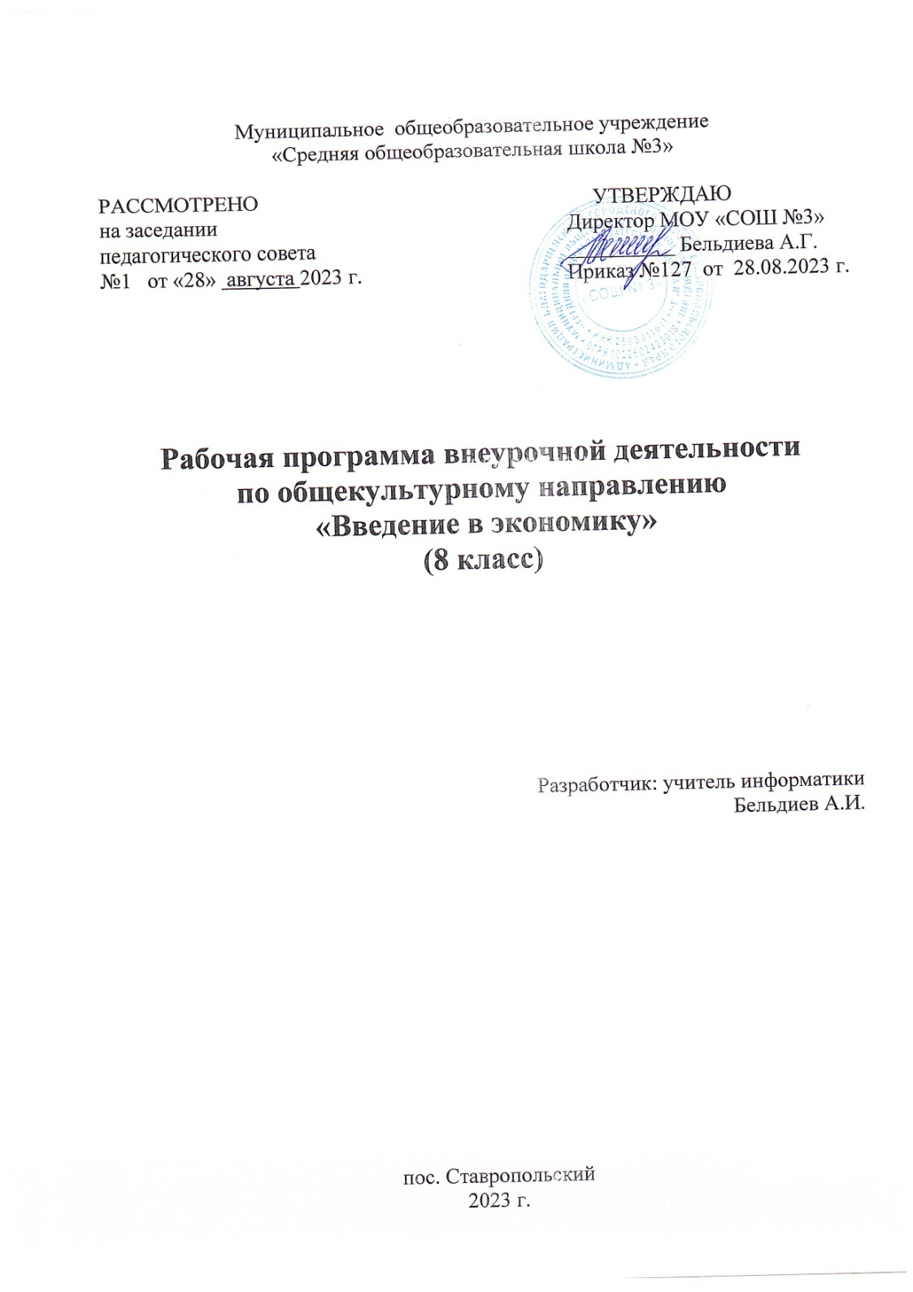

Результаты освоения курса внеурочной деятельности
Программа курса внеурочной деятельности «Введение в экономику» для 8 класса направлена на достижение следующих личностных, метапредметных и предметных результатов обучения:
ЛИЧНОСТНЫЕ:
- воспитание основ гражданской идентичности личности, основ патриотизма, уважение к Отечеству, прошлому и настоящему многонациональной России, осознание своей этнической принадлежности, знание основ культурного наследия народов России и человечества, усвоение
гуманистических, демократических, традиционных ценностей, воспитание чувства ответственности и долга перед Родиной;
- формирование ответственного отношения к учению, готовности и способности к саморазвитию и самообразованию, осознанному выбору дальнейшей образовательной траектории, формирование уважительного отношения к труду;
- формирование целостного мировоззрения соответствующего современному уровню развития науки, культуры, общественной практики, учитывающего социальное,
языковое, духовное многообразие современного мира;
- формирование осознанного доброжелательного отношения к другому человеку, его мнению, готовности вести диалог с другими людьми и достигать взаимопонимания;
- освоение социальных норм, правил поведения, ролей в группах и сообществах;
- развитие морального сознания и компетентности в решении моральных проблем на основе формирования нравственных ориентаций, осознанного отношения к собственным поступкам;
- формирование коммуникативной компетенции в общении и сотрудничестве со сверстниками, взрослыми в процессе образовательной, учебно- исследовательской и творческой деятельности;
- формирование ценности здорового и безопасного образа жизни;
- развитие эстетического сознания посредством изучения общественной жизни.
МЕТАПРЕДМЕТНЫЕ:
- умение самостоятельно определять цели своего обучения, ставить задачи в учебе и познавательной деятельности, развивать мотивы обучения;
- умение самостоятельно планировать пути достижения целей, выбирать наиболее эффективные способы познавательной деятельности, решения учебных задач;
- умение соотносить свои действия с планируемыми результатами, осуществлять контроль своей деятельности, определять способы действий;
- умение оценивать правильность выполнения учебной задачи, возможности ее решения;
- владение навыками самоконтроля, самооценки;
- умение определять понятия, обобщать, устанавливать аналогии, самостоятельно выбирать критерии для классификации, устанавливать причинно-следственные связи, строить логические рассуждения, умозаключения, делать выводы;
- умение создавать простейшие схемы для решения учебных задач;
- умение организовывать учебное сотрудничество, работать индивидуально и в группе, формулировать и аргументировать свое мнение;
- умение использовать речевые средства в соответствии с задачей коммуникации, владение устной и письменной речью;
- развитие компетентности в области ИКТ.
ПРЕДМЕТНЫЕ:

- формирование мировоззренческой, ценностной сферы, социальной ответственности, правового самосознания, толерантности, приверженности к ценностям российского общества;
- понимание основных принципов хозяйственной деятельности общества, роли экономики в обеспечении высокого качества жизни;
- владение основами экономического мышления;
- приобретение теоретических знаний для формирования собственной позиции;
- освоение приемов работы с социально значимой информацией, ее осмысление, развитие умения делать выводы, давать обоснование, оценку социально- экономическим процессам и явлениям;
- развитие социально-экономического кругозора и познавательного интереса к изучению экономических дисциплин.

- овладение на уровне общего образования законченной системой географических знаний и умений, навыками их применения в различных жизненных ситуациях;
- осознание ценности географических знаний, как важнейшего компонента научной картины мира;
- сформированность устойчивых установок социально-ответственного поведения в географической среде – среде обитания всего живого, в том числе и человека.

Ученик научится:
-понимать смысл основных теоретических положений экономической науки;
- формулировать основные экономические принципы функционирования семьи, фирмы, рынка и государства, а также международных экономических отношений;
- приводить примеры: взаимодействия рынков; прямых и косвенных налогов; международной торговли;
- описывать: предмет и метод экономической науки, факторы производства, цели фирмы, основные виды налогов, банковскую систему, рынок труда;
- объяснять: экономические явления с помощью альтернативной стоимости; выгоды обмена; закон спроса; причины неравенства доходов; роль минимальной оплаты труда; инфляция;
- сравнивать (различать): спрос и величину спроса, предложение и величину предложения, рыночные структуры, безработных и незанятых, организационно-правовые формы предприятий, акции и облигации;
- вычислять на условных примерах: величину рыночного спроса и предложения, изменение спроса (предложения) в зависимости от изменения формирующих его факторов, равновесную цену и объем продаж; смету (бюджет) доходов и расходов, уровень безработицы;
- применять для экономического анализа: кривые спроса и предложения.

Ученик получит возможность научиться:

  - исполнять типичные экономическиe роли;
  - решать практические задачи, связанные с жизненными ситуациями;
  - совершенствовать собственную познавательную деятельность;
  - оценивать происходящие события и поведение людей с экономической точки зрения;
  - осуществлять самостоятельный поиск, анализ и использование экономической информации.

Содержание курса внеурочной деятельности с указанием форм организации и видов деятельности

Тема 1. Зачем нужна экономика.2 часа
Понятие об экономике как хозяйственной деятельности. Потребности и блага. Факторы, определяющие уровень развития экономики и благосостояния граждан страны. Понятие о богатстве и факторах, определяющих его размеры.

Тема 2. Как устроена хозяйственная жизнь человечества.2 часа
Роль технического прогресса в развитии экономики. Разделение обязанностей и координация деятельности как основа хозяйственной жизни общества. Понятие об уровне жизни и факторах его роста.

Тема 3. Как возникла экономика 2 часа
История возникновения производства как особой формы хозяйственная деятельности. Понятие о производственных ресурсах и производительности как мере эффективности их использования. Роль торговли в развитии производства. Изменение значения различных отраслей в обеспечении жизни общества. Современна отраслевая структура экономики России.

Тема 4. Как организуется производство благ.2 часа
Понятие о технологии как основе организации использования производственных ресурсов. Взаимосвязь науки и технического прогресса. Понятие о менеджменте и его значение в хозяйственной деятельности. Основные разновидности менеджмента. Два класса благ, создаваемых в результате производственной деятельности.

Тема 5.Торговля — союзник производства 2 часа
История возникновения обмена и торговли. Прогресс транспорта как фактор развития торговли. Причины расцвета и замирания торговли на протяжении истории человечества. Роль торговли в улучшении условий хозяйственной деятельности человечества.

Тема 6. Какая бывает торговля 2 часа
История розничной торговли. Факторы успеха в розничной торговле. Закономерности развития форм организации розничной торговли. Экономические условия успешности розничной торговли.

Тема 7. Многоликая розничная торговля 2 часа
Коммерческие принципы организации универсальных и специализированных магазинов. Организация продаж с помощью дилеров. Причины возникновения безмагазинной торговли и ее формы.

Тема 8. Зачем нужна оптовая торговля 2 часа
Причины возникновения оптовой торговли. Скидки с цен как источник дохода оптового продавца. Выгоды, обеспечиваемые оптовой торговлей.

Тема 9. Как оптовая торговля помогает производству 2 часа
Возникновение массового производства и его влияние на развитие оптовой торговли. Функции оптовых торговцев. Развитие оптовой торговли в России.

Тема 10. Зачем нужна биржа 3 часа
Сущность биржевой торговли. История возникновения бирж. Причины биржевой торговли и круг биржевых товаров. Понятие о биржевой спекуляции. Типы биржевых стратегий. История российской биржевой торговли.

Тема 11. Деньги — помощник торговли 1 час
Понятие о бартере и проблемах, с которыми он сопряжен. Причины изобретения денег. Виды товарных денег. Причины и закономерности возникновения монет.

Тема 12. Краткая история звонкой монеты 2 часа
Драгоценные металлы и причины их использование для чеканки монет. История российской монетной системы. Возникновение национальных монетных систем и проблемы обмена валют.

Тема 13. Зачем люди придумали банки 2 часа
Истоки банковской системы. Услуги, оказываемые банками с древних времен. Понятие о кредите. Причины, затруднявшие развитие банковского дела в Европе.

Тема 14. Банковские деньги. 2 часа
Как и когда возникли банковские деньги. Что такое «порча денег». Причины возникновения различий между номиналом и реальной ценностью денег. Понятие о чеках. Факторы, способствовавшие возникновению банковских (кредитных) денег.

Тема15. Как бумажные деньги стали главными 2 часа
История возникновению бумажных денег. Банковские и государственные бумажные деньги. Закон Грэшема. Причины вытеснения монет из драгоценных металлов бумажными деньгами.

Тема 16. Как банки сделали деньги невидимыми 2 часа
Причины исчезновения металлического (золотого) стандарта. Почему бумажные деньги называют декретными. Факторы возникновению безналичных расчетов.

Содержание курса с указанием формы и видов деятельности.

Содержание курса | Формы организации | Виды деятельности
Тема 1. Зачем нужна | Лекция с элементами | Групповая работа – поиск
экономика | беседы | ответов на вопросы;
Тема 2. Как устроена | Практикумы. | рефлексия личного
хозяйственная жизнь | Демонстрация опытов. | продвижения в изучении
человечества | Выставка и защита | курса по экономике.
Тема 3. Как возникла | проектов. | Презентация сообщений
экономика | Экономические игры. | учащихся, их обсуждение.
Тема 4 . Как организуется |  | Выполнение практических
производство благ |  | работ.
Тема 5. Торговля – союзник |  | Коллективная игра,
производства |  | выполнение заданий
Тема 6. Какая бывает |  | тестового характера, защита
торговля |  | проектов.
Тема 7. Многоликая |  | Совместное разгадывание
розничная торговля |  | кроссворда
Тема 8. Зачем нужна |  | Анализ и систематизация
оптовая торговля |  | дополнительного
Тема 9. Как оптовая |  | информационного
торговля помогает |  | материала и др.
производству
Тема 10. Зачем нужна биржа
Тема 11. Деньги –
помощник торговли
Тема 12. Краткая история
звонкой монеты
Тема 13. Зачем люди
придумали банки
Тема 14. Банковские деньги
Тема 15. Как бумажные
деньги стали главными
Тема 16. Как банки сделали
деньги невидимыми.

Не менее 25% учебного времени отводится на самостоятельную работу учащихся, позволяющую им приобрести опыт познавательной и практической деятельности. Минимальный набор выполняемых учащимися работ включает в себя:
  - извлечение экономической информации из разнообразных источников, осмысление представленных в них различных подходов и точек зрения;
  - решение познавательных и практических задач, отражающих типичные экономические ситуации;

  - формулирование собственных оценочных суждений о современной экономике на основе сопоставления фактов и их интерпретаций;
  - наблюдение и оценка явлений и событий, происходящих в экономической жизни;
  - оценка собственных действий и действий других людей с точки зрения экономической рациональности;
Новое содержание экономического образования, ориентированное на цели, сформулированные в Стандарте, предполагает изменение форм обучения, внедрение в практику приемов и методов, максимально соответствующих возрастным и личностным особенностям учащихся, получающих общеобразовательную подготовку, позволяющую осуществлять разнообразную, социально одобряемую деятельность в современном российском обществе.
В 8 классе важно использовать доступные для учащихся формы и приемы работы для:
    - обучения учащихся умению получать экономическую информацию из разнообразных источников;
    - формирования умения решать познавательные и практические задачи, отражающие типичные экономические ситуации;
    - обучения давать оценку собственным действиям и действиям других людей с точки зрения экономической целесообразности.
Организация образовательного процесса базируется на сочетании различных методик и педагогических технологий: технология критического мышления; технология проектного обучения; технология интерактивного обучения; ИКТ – технологии.
Технология критического мышления дает возможность для:
    - практического применения полученных знаний;
    - развития навыков самостоятельной продуктивной деятельности по выработке собственного мнения ,решения проблемы;
    - повышения интереса к процессу обучения и активного восприятия учебного материала;
    - развития способности к самостоятельной аналитической и оценочной работе с информацией любой сложности;
    - формирования коммуникативных навыков и ответственности за знание.
Технология проектного обучения формирует:
    - умение взаимодействовать в команде, распределять роли.
    - умения конструировать собственные знания,
    - ориентироваться в информационном пространстве.
    - умение презентавать результаты собственной деятельности через создание проектов разного вида: учебные, информационные, исследовательские, творческие, ролевые, игровые.
ИКТ – технологии дают:
    - экономию времени,
    - наглядность,
    - своевременный индивидуальный и фронтальный контроль усвоения темы, раздела.
    - повышение познавательного интереса обучающихся,
    - создание ситуации успешности на уроке.
Технология интерактивного обучения :
    - Постоянное, активное взаимодействие всех учащихся.
    - Моделирование жизненных ситуаций,
    - использование ролевых игр,
    - совместное решение проблем через работу в парах, дискуссии, дебаты.

В программу заложены различные формы контроля: кроссворды, тесты, экономические игры, задачи и т. п. Задачи и тесты берутся из специальных сборников, также из интернет- ресурсов.

Тематическое планирование

№ урока | Тема | Кол- во  часов | Дата план | Коррек- тировка
 | Тема № 1 Зачем нужна экономика | 2
1. | Зачем нужна экономика | 1
2. | Развитие экономических отношений в обществе. | 1
 | Тема № 2 Как устроена хозяйственная жизнь  человечества | 2
3. | Как устроена хозяйственная жизнь человечества. | 1
4. | Что такое уровень жизни. | 1
 | Тема № 3 Как возникла экономика. | 2
5. | Возникновение экономики. | 1
6. | Развитие производства в России. | 1
 | Тема № 4 Как организуется производство благ | 2
7. | Как организуется производство благ. | 1
8. | Менеджмент. | 1
 | Тема № 5 . Торговля – союзник производства. | 2
9. | Торговля – союзник производства. | 1
10. | Рынок величайшее достижение человечества. | 1
 | Тема № 6 . Какая бывает торговля. | 2
11. | Какая бывает торговля. | 1
12. | Особенности организации торговли. | 1
 | Тема № 7. Многоликая розничная торговля. | 2
13. | Многоликая розничная торговля. | 1
14. | Экскурсия в магазин. | 1
 | Тема № 8. Зачем нужна оптовая торговля. | 2
15. | Зачем нужна оптовая торговля. | 1
16. | Как работают российские оптовики. | 1
 | Тема № 9. Как оптовая торговля помогает  производству. | 2
17. | Как оптовая торговля помогает производству. | 1
18. | Что мы узнали о торговле. | 1
 | Тема № 10. Зачем нужна биржа. | 3
19. | Зачем нужна биржа. История возникновения бирж. | 1
20. | Зачем нужна биржа. Виды бирж. | 1
21. | Что мы узнали о бирже и её работе. (проверочный  урок) | 1
 | Тема № 11. Деньги – помощник торговли. | 1
22. | Деньги – помощник торговли. | 1
 | Тема № 12. Краткая история звонкой монеты. | 2
23. | Краткая история звонкой монеты. | 1
24. | Что мы узнали о деньгах. (игра) | 1
 | Тема № 13. Зачем люди придумали банки. | 2

25. | Зачем люди придумали банки. | 1
26. | Когда в России появились банки. | 1
 | Тема № 14. Банковские деньги. | 2
27. | Что такое частные деньги. | 1
28. | Что такое банковский чек и для чего его изобрели. | 1
 | Тема № 15. Как бумажные деньги стали главными. | 2
29. | Как бумажные деньги стали главными. | 1
30. | Эмиссия. | 1
 | Тема № 16. Как банки сделали деньги невидимыми. | 2
31. | Как банки сделали деньги невидимыми. | 1
32. | Банки и их значение. | 1
33. | Обобщение знаний по курсу. | 1
34. | Экономический квест. | 1

